永州市2022年初中学业水平考试
地理综合(试题卷)
温馨提示:
1.本试卷包括试题卷和答题卡，考试结束后，将本试题卷和答题卡一并交回。
2.考生作答时，选择题和非选择题均须作答在答题卡上，在本试题卷上作答无效，答题卡上按答题卡中注意事项的要求答题。
3.本试题卷共8页，如有缺页，请中明。
4.本试题卷包括生物、地理两个学科，各50分，共100分，考试时量90分钟。
一、选择题（12道小题，每小题只有一个选项符合题意，每小题2分,共24分）
中国一非洲经贸博览会是落实中非合论坛的重要举措，是中国同非洲各国经贸合作和交流对话的重要平台。读非洲地形分布图，回答下面小题。
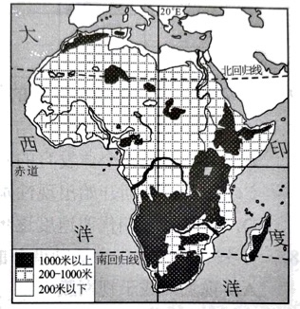
1. 关非洲位置和地形的说法，正确的是（ ）
①东临大西洋，西临印度洋②大部分位于热带③地势西北高，东南低④地形以高原为主
A. ①③ B. ①④ C. ②③ D. ②④
2. 中国同非洲各国之间的互助合作，称为（ ）
A. “南北对话” B. “南南合作”
C 南南对话 D. 南北合作
3. 传统民居可以反映当地的自然地理环境。下列民居位于东南亚的是（ ）
A 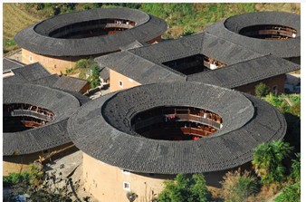 B. 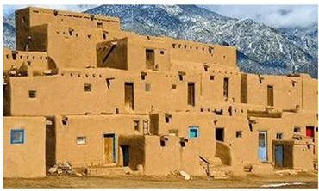 C. 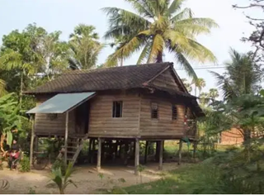 D. 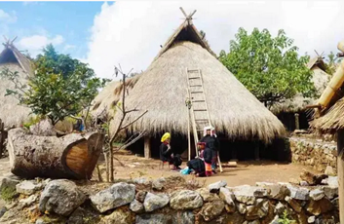
比较法是学习地理常用的一种方法。读澳大利亚和巴西示意图，回答下面小题。
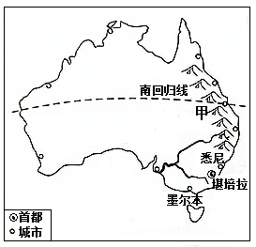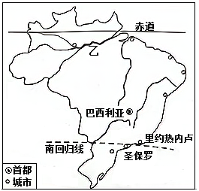
4. 有关两国自然地理环境的叙述，正确的是（ ）
A. 澳大利亚大部分位于北温带 B. 巴西气候终年炎热干燥
C. 甲山脉是安第斯山 D. 乙河流是亚马孙河
5. 有关两国地理环境共同点的叙述，正确的是（ ）
A. 首都是全国最大城市
B. 人口集中分布在东部沿海地带
C. 居民通用语言是英语
D. 都属于发展中国家
“你在南方的艳阳里大雷纷飞，我在北方的寒夜里四季如春”。每到冬季，南方的湿冷让人难以忍受，所以在网上有很多人呼吁，南方地区的冬季也应该采用集中供暖。读我国四大地理区域及集中供暖分界线示意图，回答下面小题。
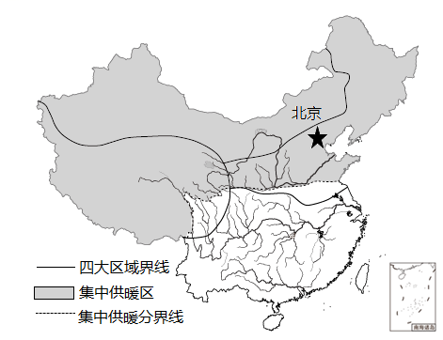
6. 四大地理区域中，全部处于集中供暖区的是（ ）
A. 北方地区 B. 南方地区 C. 西北地区 D. 青藏地区
7. 南方地区冬季没有集中供暖的主要原因是（ ）
A. 冬季低温期较短 B. 南方人抗冻能力强
C. 房屋建筑保暖性强 D. 经济普遍落后
8. 下列有关北京和港澳台的叙述，正确的是（ ）
A. 北京是世界上重要的金融中心
B. 香港景色秀丽，素有“海上花园”之称
C. 澳门商业发达，被誉“购物天堂"
D. 台湾自古以来就是中国的神圣领土
诗词中往往蕴含丰富的地理信息。读唐诗: 峨眉山月半轮秋，影入平羌江水流;夜发清溪向三峡，思君不见下渝州-----李白《峨眉山月歌》，回答下面小题。
9. 根据我国省级行政区的简称，推测“渝州"属于现在的（ ）
A. 四川省 B. 重庆市 C. 湖北省 D. 贵州省
10. 有关长江水文特征的说法，正确的是（ ）
①汛期较短②水量较大③流量季节变化小④无结冰期
A. ①③ B. ②③ C. ①④ D. ②④
为实现“生态强省”发展战略，湖南努力守护“一湖三山四水”生态安全屏障。读湖南省略图，回答下面小题。
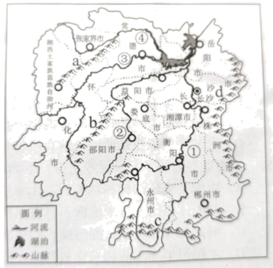
11. 图中字母代表雪峰山的是（ ）
A. a B. b C. c D. d
12. 图中序号代表湘江的是（ ）
A. ① B. ② C. ③ D. ④
二、非选择题（3道小题。共26分）
13. 阅读下列材料，回答有关问题。
材料一 2025月10日，“湖南省(春季)乡村文化旅游节“在勾蓝瑞赛景区举行。走进勾蓝瑶赛，可见寨墙依势而建，延续至山腰:保留至今的明清古建筑达300多栋，造型精致，各具特色:源于村内古井的兰溪河，流水潺潺，风光秀美。
材料二 勾蓝瑶寨地形图
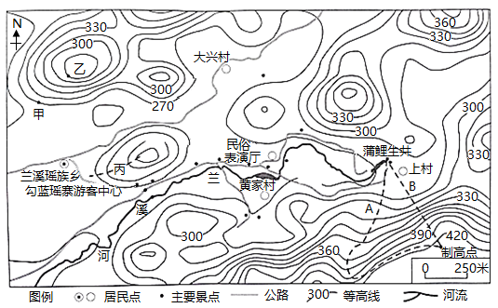
（1）甲、乙两地之间的相对高度为_____米。
（2）丙地所在的地形部位是____。
（3）图示区域主要地形类型为____。
（4）图中兰溪河的大致流向为____。
（5）已知勾蓝瑶寨游客中心至蒲鲤生井的图上距离约为6厘米，则两地的实地距离为____米。
（6）从蒲鲤生井出发，选择A、B两条路线前往村内制高点，坡度较缓的是______路线。
14. 阅读下列材料，回答有关问题。
材料一 只有一个柠檬那么重的北极燕鸥，却是世界上迁徙距离最长的候鸟。它们始终追逐太阳的脚步，每年都能完成一一次往返于地球两极之间的旅途。据科学家研究表明，英国北部的法恩群岛有超过2000对北极燕鸥，但数量在不断减少。
材料二 北极燕鸥主要迁徙路线示意、英国伦敦气候资料和北极燕鸥图
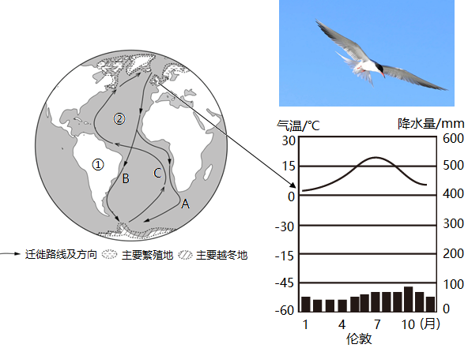
（1）英国居民以____人种为主，伦敦的降水量随时间的变化特点是____。
（2）每年秋季，北极燕鸥从繁殖地向南迁徒，到达非洲海岸后，会选择A路线或者①大洲沿岸的B路线南下，到达南极地区越冬，①大洲的名称是____洲:第二年3月，北极燕鸥开始沿C路线从越冬地飞越②大洋迁往繁殖地，②大洋的名称是____洋。
（3）推测北极燕鸥选择北极地区而不是南极地区作为繁殖地的自然原因。(至少列举两条)
15. 进入新时代，中国铁路高速发展，铁路网络不断完善，通车里程快速增长。新疆和若铁路(和田市一若羌县)全长825千米，线路近四分之三的路段穿越塔克拉玛干流动性沙漠。为保证线路和列车运行安全，有5个地段采取以桥代路的设计方案，其中依木拉克特大桥全长8.6千米。读中国铁路干线示意及新疆区域图，回答下列问题。
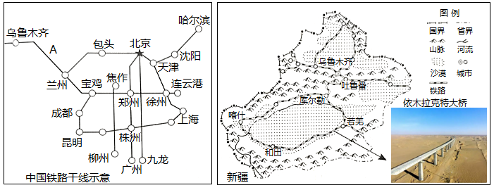
（1）100吨钢材从上海发往昆明，最佳的运输方式是____运输。
（2）A铁路线名称是____。
（3）新疆的地形特征是____。
（4）和若铁路部分路段采取以桥代路，主要的自然原因是____。
（5）和若铁路的建成通车，将对新疆的发展产生哪些积极影响?(至少列举两条)

